
XXX
求职意向：相关财务会计岗位
出生年日：1991-10-01
最高学历：学士学位
联系电话：130-1300-0000
电子邮箱：docer@qq.com

现 住 址：广东广州市

性 别：女
民 族：汉
籍 贯：广东广州
住 址：上海浦东

现 住 址：广东广州市

教育经历

2016年9月-2020年6月 广东财经大学 会计学专业（本科）
主要课程：基础会计、会计电算化、财务管理学原理、微观经济学、宏观经济学、产业经济学、会计学基础、统计学原理、管理学、会计学原理、财务管理等。

实习经历

2019年6月-2020年3月 中超创业有限公司 会计实习生
工作描述：
1、遵守各项收费制度、费用开支范围和开支标准，保证专款专用；
2、协助财务主管策划预算方案，保存预算档案；
3、编制并严格执行部门预算，对执行中发现的问题，提出建议和措施；

2019年2月-2019年5月 财务服务有限公司 会计助理
工作描述：
1、负责按照财务制度要求，进行现金、银行存款收支业务，具体包括：员工费用报销、工资发放等；
2、负责现金、银行收支业务相关的日记账及相关报表；
3、协助会计负责人做好往来账户的清理工作。

技能证书
语言技能：英语四级，普通话二级，粤语良好
专业技能：熟练应用财务软件，对金蝶、用友等财务系统有实际操作
荣获证书：《会计从业资格证书》、《中级会计电算化证书》

自我评价
本人在校期间认真学习会计专业知识，取得了会计从业资格证书、会计初级资格证书。有在会计师事务所工作的经验，熟练掌握记账报税，能够独立处理企业日常的账务。踏实肯干，能够在胜任公司交代的工作和任务，性格开朗，能够与处理好与同事之间的关系。

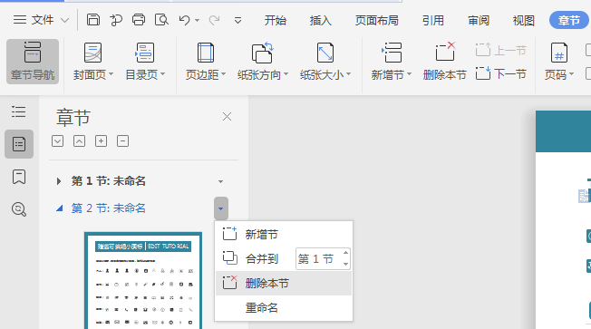
赠送可编辑小图标
删除此页的方法
EDIT TUTORIAL
个人：
工作：
教育：
电话：
邮箱：
地址：
方法一：全部选中不需要的内容，按键盘”Delele“键直接删除。
方法二：在菜单栏”章节--左边章节导航--选择要删除的章节--删除。（图解如下）
赠送小图标，可自由修改大小色彩，复制粘贴可使用

